Сумма элементов списка

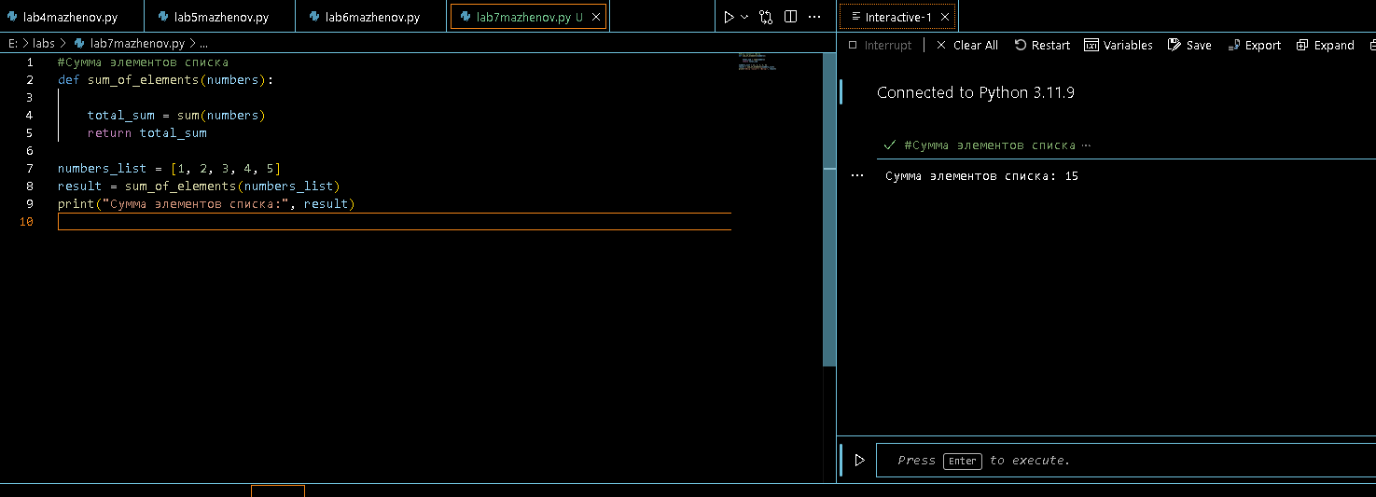

Поиск максимального элемента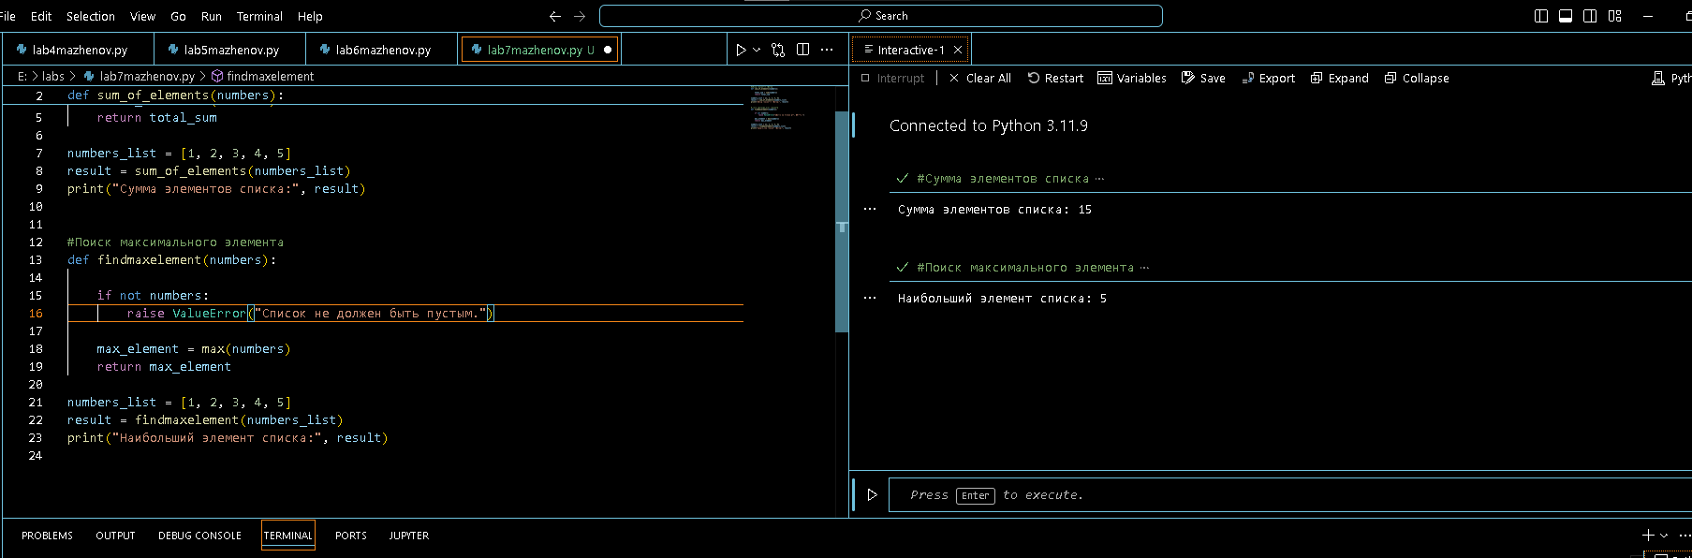Генерация числовой последовательности

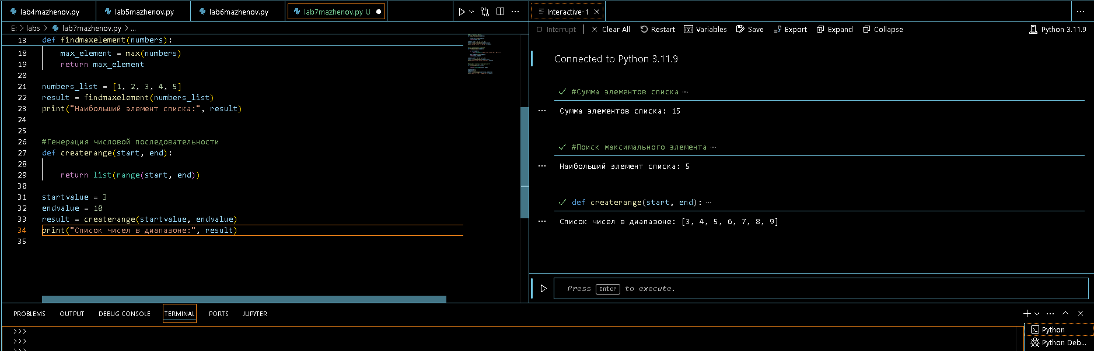

Факториал числа

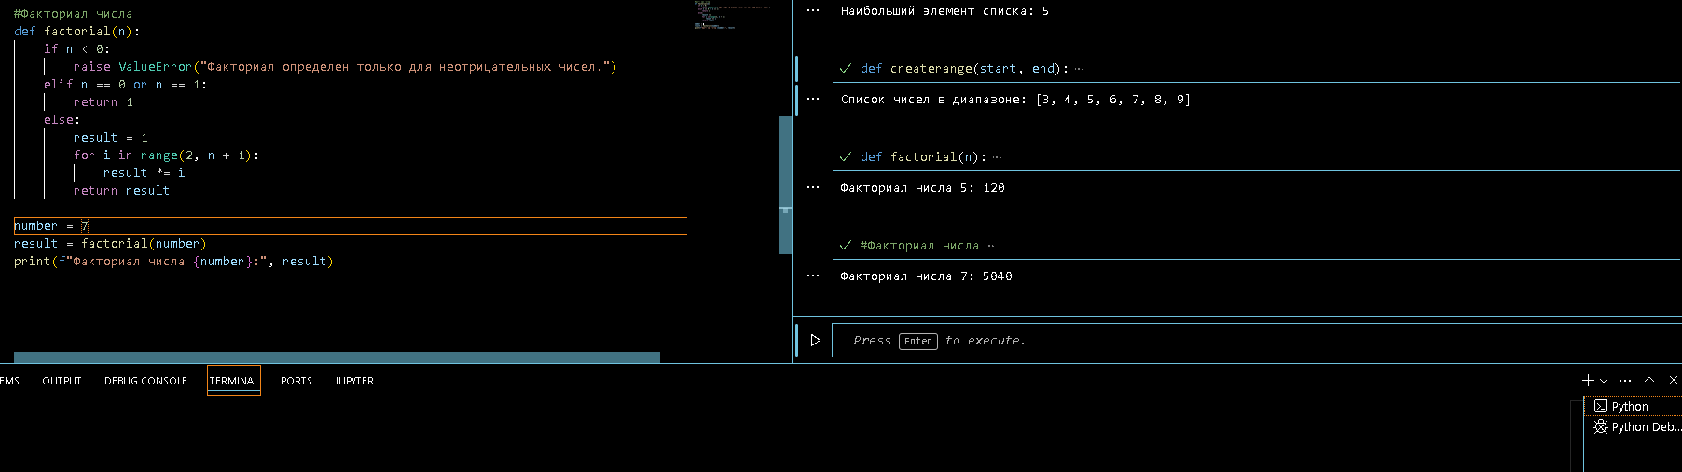

Подсчет количества гласных

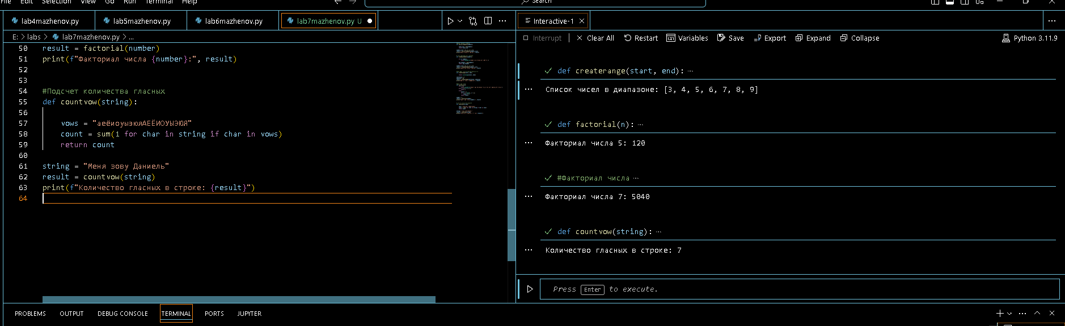

Функция для вычисления среднего

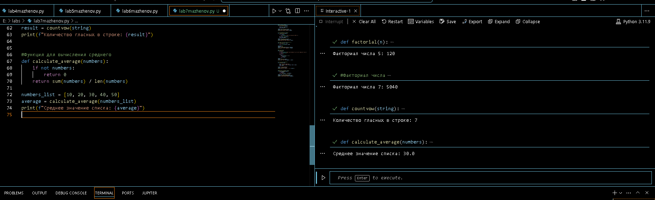

Функция для поиска наибольшей буквы

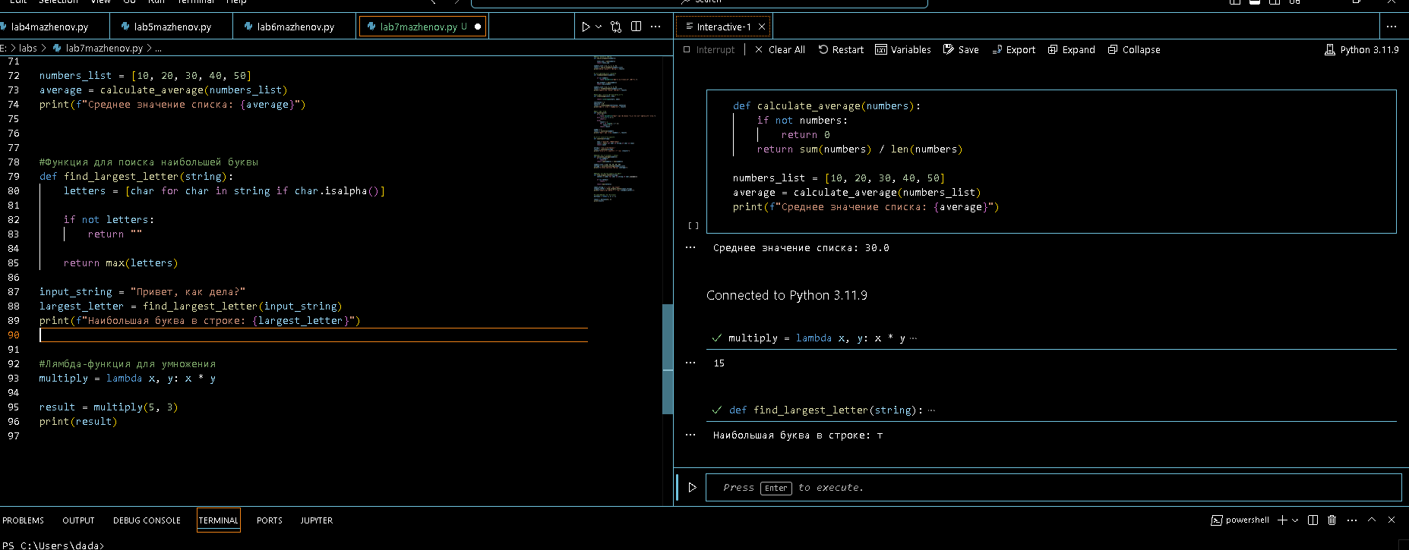

Лямбда-функция для умножения

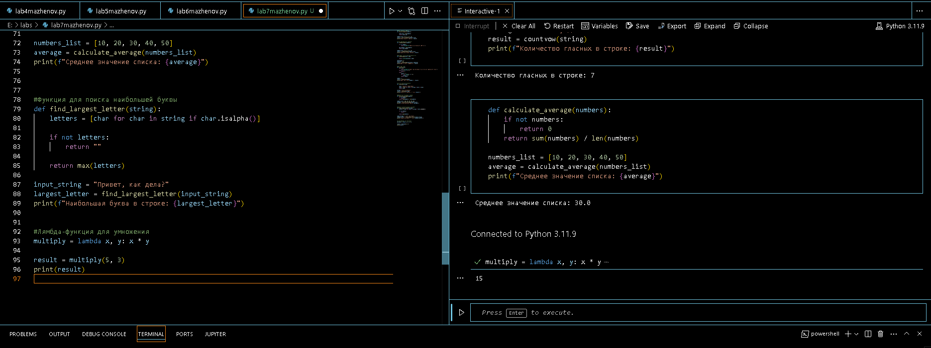

https://github.com/shadeoverwatch/labs/blob/main/lab7mazhenov.py